**АНАЛИЗ ТРЕБОВАНИЙ**

Одни из методик определения обьектов — проанализировать требования. Например:

**user story**

nouns

Я, как **онлайн-покупатель**, хочу добавить **товар** в **корзину**, что бы я мог купить его

Имена существительные — будут 3 обьекта системы

verbs

Я, как онлайн-покупатель, хочу **добавить** товар в корзину, что бы я мог **купить** его

Глаголы в данном случае отвечают операциям корзины

Так же требования могут помочь определить отношения между обьектами, в данном случае обычно 1 покупатель ассоциируется с 1 корзиной, корзина может содержать множество единиц товара

**Категории обьектов проекта**

**Обьекты сущностей** —отвечают обьектам реального мира, например юзер, или дом

**Обьект контроля** — обьект, который координирует другие обьекты, в тоже время оставляя их слабо связанными. Отичный паттерн — Mediator

**Обьект границы** — граничат между системами. Например обьект, который запрашивает информацию в нете; или обьект, который выводит информацию для юзера или забирает его инпут;

**Концептуальное проектирование** определить основные обьекты задачи

**Техническое проектирование** (более углубленный, после концептуального) — определяет детали обьектов, включая их свойства и поведение

**Основные принципы проектирования:**

- гибкость

- реюзабельность

- поддерживаемость

**Концептуальное проектирование — CRC**

**CRC** — карточка Class, Responsibility, Collaborators

Class — сам класс, пишется вверху каты

Resposibility — обязанности класса, пишутся под классом справа

Collaborators — другие классы, с которыми класс взаимодействует что бы выполнять свои обязанности

Пример: банковский автомат. Приходит юзер, вставляет карточку, автомат просит ввести ПИН-код, после чего юзер может на выбор: снять деньги, посмотреть баланс или …

|  |  |
| --- | --- |
| Пользователь | |
| Resposibilities  - вставить карточку  - выбрать операцию | Collaborators  - Банковский автомат |

|  |  |
| --- | --- |
| Банковский автомат | |
| Resposibilities  - аутентифицировать юзера  - отобразить опции выбора  - снятие и запихивание наличных  - проверка баланса | Collaborators  - Пользователь |

**Абстрактный тип данных**

Тип данных, который не встроен в язык и определяется програмистом. Это группировка связанной информации

**Цель обьектно-ориентированного программирования:**

* Сделать абстрактный тип данных более легким к написанию
* Построить систему вокруг абстрактных типов данных, называемых классами
* Представить возможность для абстрактных типов данных расширять друг друга

**ЧЕТЫРЕ ПРИНЦИПА ПРОЕКТИРОВАНИЯ**

**Абстракция (abstraction)** — идея упрощения концепта в проблемной области. Она разбивает задачу на упрощенное описание , которое игнорирует несущественные детали и подчеркивает основные, необходимые для концепции

**Rule of least astonishment.** Абстракция должна следовать правилу наименьшего удивления. Это правило предполагает, что основные атрибуты и поведение должны быть описаны без сюрпризов и без каких-либо определений, выходящих за рамки необходимых. Это отсекает нерелевантные характеристики как часть абстракции и помогает убедиться, что абстракция имеет смысл для целей концепции.

Абстракция содержит **атрибуты** и **поведение:**

Абстракция собаки, атрибуты:

- имя

- порода

- возраст

- цвет

Абстракция собаки, поведение:

- есть

- спать

- бегать

- прыгать

**Инкапсуляция (encapsulation)**

* Данные и функции, которые ими управляют обьединяются в 1 обьект
* Данные и функции обьекта могут быть открытыми и доступными из других классов
* данные и функции могут быть ограничены для использования только внутри обьекта

Инкапсуляция создает **абстрактный барьер**, который не позволяет ее разрушать. **Черный ящик** — клиент не знает, что происходит внутри класса, он пользуется лишь его интерфейсом и получает на выходе данные

**Декомпозиция (decomposition)**

Декомпозиция разделяет большую вещь составляющие, как и наоборот

Составляющие могут быть фиксированными или динамическими (изменяющимися)

Время жизни целого объекта и составляющих может отличаться

Так же может быть вложенность составлящих или они могут находится одновременно в нескольких составляющих

В декомпозиции присутствует 3 типа отношений:

* ассоциация (осведомленность) — обьект использует другой обьект. Один обьект получает ссылку на другого, но не управляет временем его жизни.

Пример — посетитель и отель. Посетитель может взаимодействовать с отелем, а отель может взаимодействовать с множеством посетителей. Loose partnership — свободное партнерство, никак не связаны между собой

* аггрегация (делегирование) — один обьект является частью другого. Пример — авиаперевозчик пользуется услугами команды в качестве специалистов по обслуживанию самолета. Weak partnership — слабо связаны между собой
* композиция (аггрегация) — целое не может существовать без частей, и когда целое уничтожается, части также уничтожаются. Получить доступ к частям можно только через целое. Пример — дом с комнатой. Комната не может существовать без дома. Strong partnership

**Обобщение** (generalization) — выделение из методов общих операций и вынос их в отдельные функции. Помогает уменьшить избыточность. Перекликается с принципом DRY.

В понятиях классов — вывести общий родительский класс. Например класс собаки и кота можно наследовать от класса ЖИВОТНОЕ

**COUPLING AND COHESION (сопряжение и связность)**

**Coupling** — насколько модуль сопряжен с другими модулями (внешняя связь с другими модулями)

Tightly coupled — все классы связаны между собой не через интерфейсы, а через включения и прочее, реюзабельность минимальна

Loosely coupled — у модуля четко определенный интерфейс, слабое сопряжение с другими модулями

**Degree**

Количество соединений между одним модулем и другими модулями. Degree нужно держать небольшим, как и coupling. Например, модулю понадобится подключить к другому модулю через несколько параметров или узкому (narrow) интерфейсу, degree будет небольшим, а сопряжение свободным (loose coupling)

**Ease**

Насколько очевидны соединения между одним модулем и другими (например неявная передача параметров или использование глобальных параметров). Как и сопряжение, соединения необходимо поддерживать простыми что бы не было необходимости знать реализацию остальных модулей

**Flexibility**

Показывает, насколько заменяемы другие модули для данного модуля.

Модули внутри модуля должны легко заменяться на другие

**Cohesion** — насколько сфокусирован модуль (внутренняя связь между классами) Ясность обязанностей модуля

High cohesion — модуль или класс имеет одну четкую цель

Low cohesion — модуль распылен, обязанности не определены четко

Разделение модулей для увеличения cohesion ведет к увеличению degree из-за того, что модулю приходится чаще общаться с другими модулями

И наоборот, соединение модулей в один большой уменьшает coupling, но ведет так же к уменьшению cohesion — цель модуля становится менее ясной

**Separation of** **concerns (разделение обязанностей)**

Concern — все, что касается обеспечения решения проблемы

Если класс Собаки может есть, должен быть класс Владельца, который бы кормил эту собаку.

**Information hiding**

Скрывать реализацию, показывать интерфейсы

**Conceptual integrity**

Команда должна следовать одним принципам

**KRUTCHEN`S 4+1 VIEW MODEL**

Для того, что бы полностью смоделировать поведение и разработку программной системы, нужны разные точки зрения. Эта модель предполагает:

**Logical view**

Фокусируется на функциональности и необходимых объектах.

Разбирается, что система должна делать для удовлетворения потребностей клиентов с точки зрения функциональности, какие для этог нужны объекты.

Контекст — это сервисы, которые должны быть предоставлены конечным юзерам. На этом этапе включается UML class and state diagrams

* Создание словаря проблемы в рамках системы
* обозначение всех классов, их атрибутов и поведения

**Process view**

Фокусируется на процессах, полученных как результат работы обьектов в *logical view*. Разбирается с точки зрения эффективности системы или взаимодействия подпроцессов во время исполнения программы. Система рассматривается в разрезе производительности, конкурирующих запросов и тд. На этом этапе включают UML sequence and activity diagram. Разбирается через призму атрибутов качества, таких как

* производительность системы
* доступность системы

**Development view**

Фокусируется на внедрении стандартов и соглашений, таких как иерархическая структура ПО. Выбранные программный язык имеет сильное значение на конечную структуру и следовательно, привносит свои ограничения. Это распространяется на данные прожект менеджмента, такие как планирование, бюджет и задания

* языки программирования
* библиотеки
* тулзы

**Physical view**

Фокусируется на физических компонентах системы и их взаимодействию — количество серверов, что на них будет находится и тд.

Тут строится deployment UML diagram

**Scenarios**

Сценарии описывают варианты использования, которые требовались конечными пользователями. Сценарии предоставляют контекст, чтобы помочь детализировать четыре *views*.

Каждый сценарий является скриптом, в котором описана последовательность взаимодействий между объектами и процессами. Это включает ключевые объекты, определенные в logical view, процессы, описанные в process view, иерархию и разные ветки, описанные в physical view. Сценарии их объединяют для цельной картины

Далеко не все системы нужно описывать через призму данной модели, часто некоторые view можно исключить. Например, если logical и development view изумительно похожи, они могут быть описаны вместе

**UML DIAGRAMS**

**Component diagram**

Компоненты — независимые инкапсулированные элементы системы. У каждого компонента есть интерфейс для взаимодействия с другими компонентами

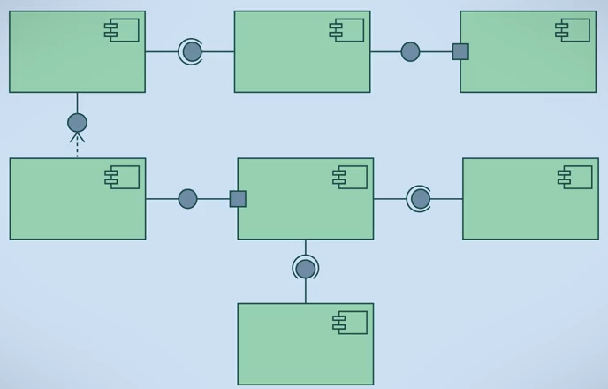

Диаграммы компонентов — высокоуровневые структуры, на которых опущены детали

При разработке диаграмм компонентов сначала определяются Главные Объекты системы, затем библиотеки для системы, затем составляются отношения между компонентами

Коннекторы отношений

* полумесяц — socket connector — необходимый интерфейс — компонент принимает запрос, какие данные он может принять
* закрашенный круг — ball connector — предоставляемый интерфейс — компонент делает запрос и передает данные

**Package diagram**

Пакет группирует родственные элементы ПО, например данные, классы или по задачам юзерам или даже другие пакеты

Package так же определяет namespace для всех внутренних элементов

*Qualified name* — имя пакета + имя класса, которые делают его уникальным в системе

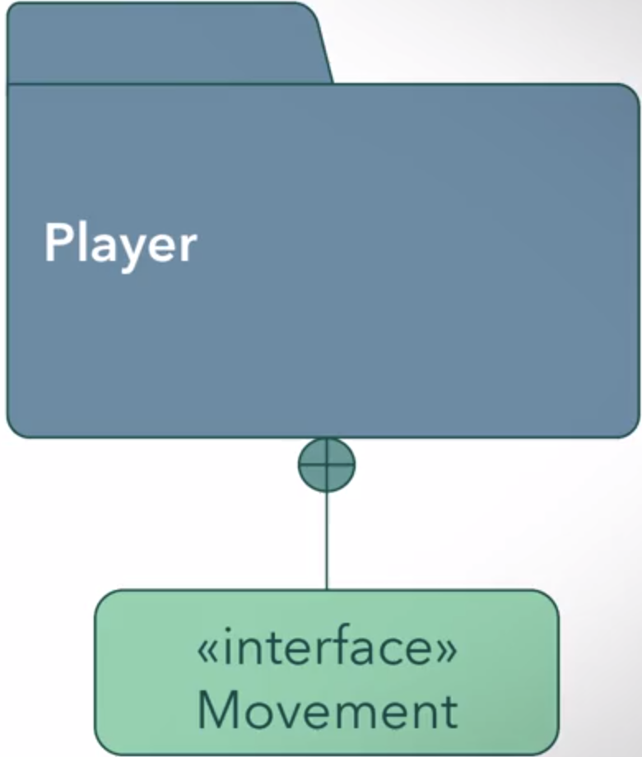

На диаграмме пакет можно детализировать, показав, что он включает в себя. На данной картинке пакет включает в себя интерфейс движения плеера (композиция)

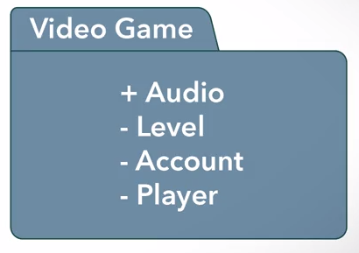Так же, можно указать внутрилежащие элементы, указав их доступность. На картинке 2, элемент *Audio* — публичный через интерфес, где необходимо указать полное *Qualified name* элемента

Пакет может импортировать элемент из другого пакета. Он даже может импортировать весь контент из другого пакета. Так же пакеты могут быть объединены. В данной картинке, *Level* импортирует *Location* из другого пакета, и это делает доступным элемент *Location* из пространства имен пакета *Level.*

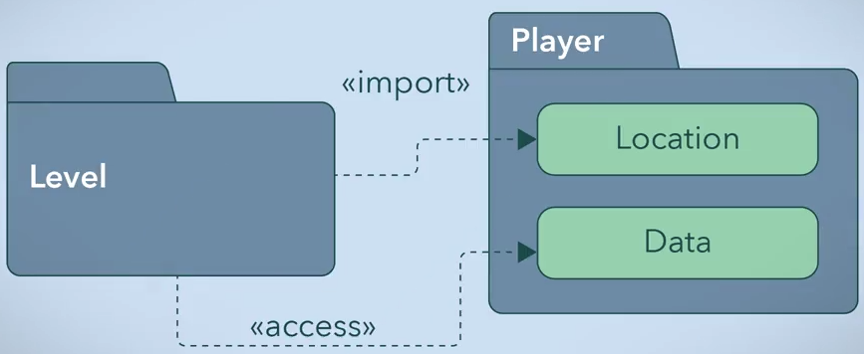*Level* так же импортирует *Data* из Player, но «*access*» флаг указывает на то, что *Data* является приватным свойством, потому этот элемент видим только внутри *Level*, и не является публичным

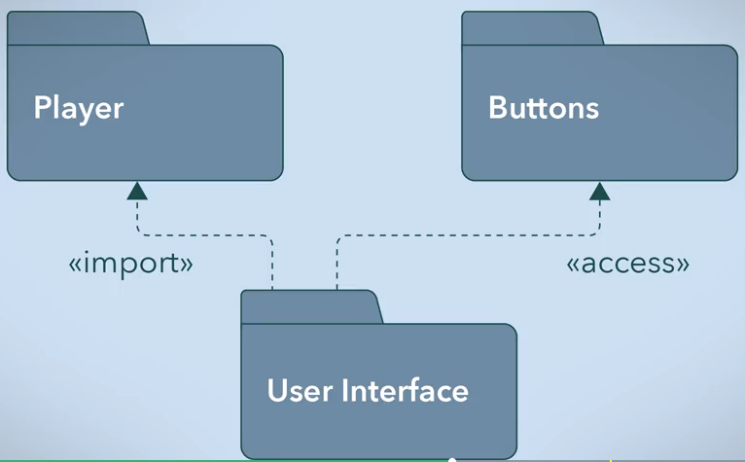

Тут происходит импорт целого пакета *Player* пакетом *User Interface,* делая публичными все видимые элементы пакета *Player*

Так же, *User Interface* импортирует *Buttons*, но делает все его видимые свойства приватными

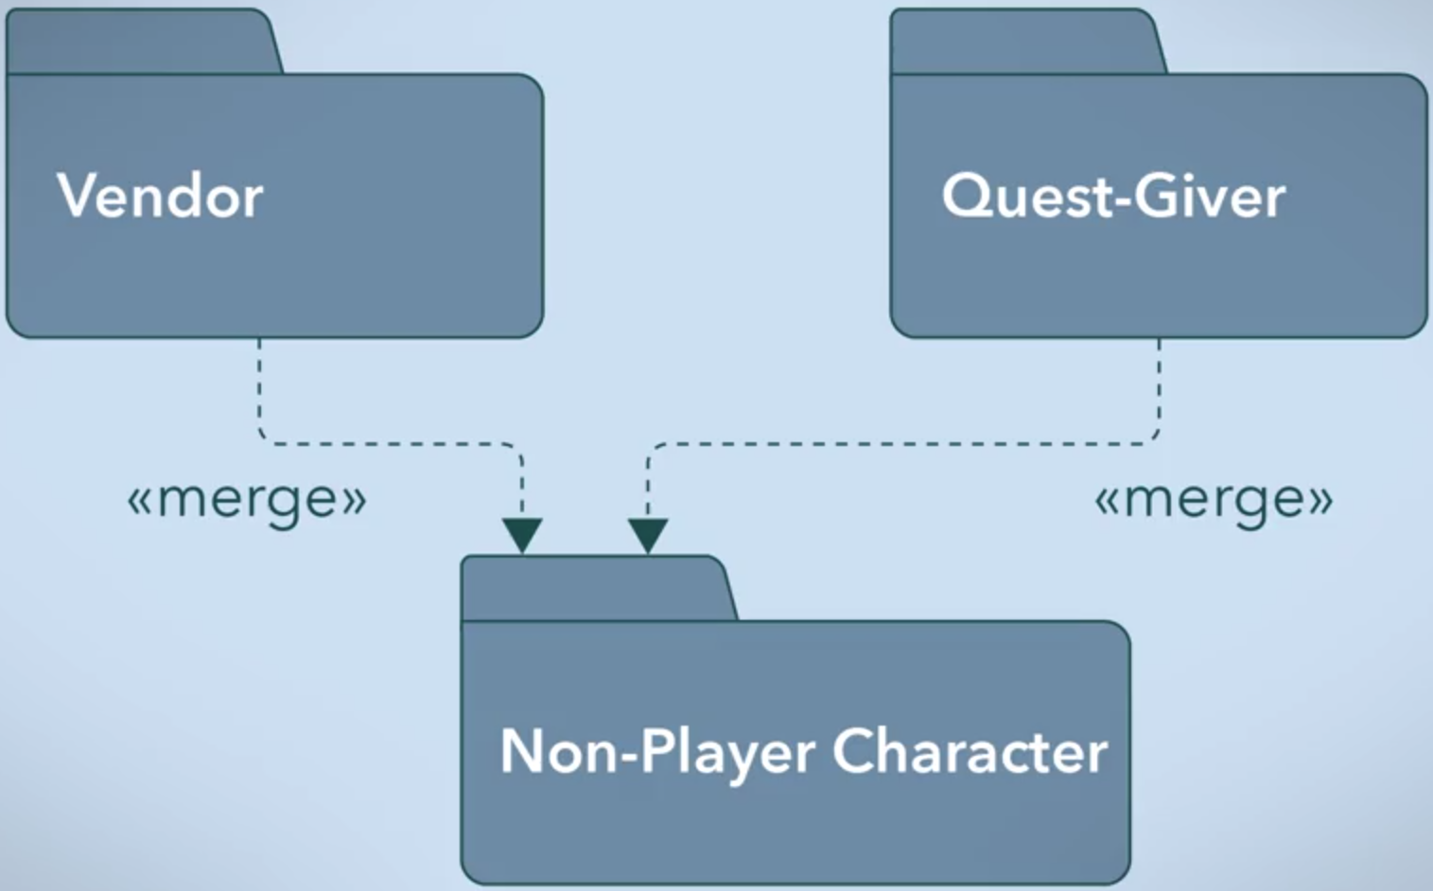

Тут происходит объединение двух пакетов в один

**Deplyment diagram**

Это диаграма использует высокоуровневый обзор:

* Артефактов — физическая сущность программы. Например экзешник, конфигурационный файл и тд.
* Библиотек — любые подключенные third-party модули
* Главных компонентов
* Машин
* Девайсов

Существует два вида Deplyment diagrams:

* *Specification level diagram* — дает обзор артефактов и целей развертки, без указания специфических деталей, таких как конкретная OS. Он фокусируется на общем обзоре развертки, не включая детали
* *Instance level diagram —* более конкретный подход, который отображает специфичные артифекты по отношению к специфичным целям развертки. Например — exe файл для Windows и .sh для Linux. В частности, эта диаграма может указывать на специализированные машины и девайсы. This approach is used to highlight the differences in deployments along development, staging and release builds

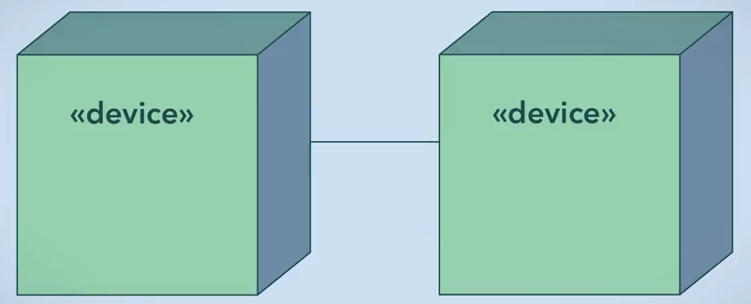

Nodes — конкретные девайсы, обычно изображаются в виде 3d коробок. Например MacBook Pro будет отдельной нодой

Отношения между нодами обозначаются линией, обычно это обозначает протокол для коммуникации

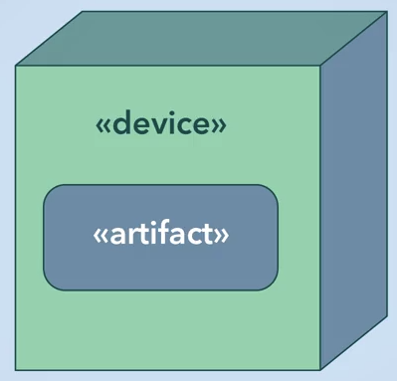

Если артефакт был развернут в ноде, это изображается «внутри» коробки. Это так же означает, что артефакт не может работать вне этого Node.

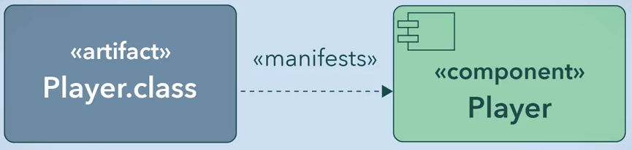

Манифестация — артефакт является физической реализаций софтверного компонента.

Class Player содержит всю функциональность, которую содержит компонент Player. Class Player появляется в результате компилирования компонента Player

Пример простой диаграммы. Тут exe включает целый компонент Game, который в свою очередь включает всю логику программы. В целях сокрытия деталей, логика программы опущена

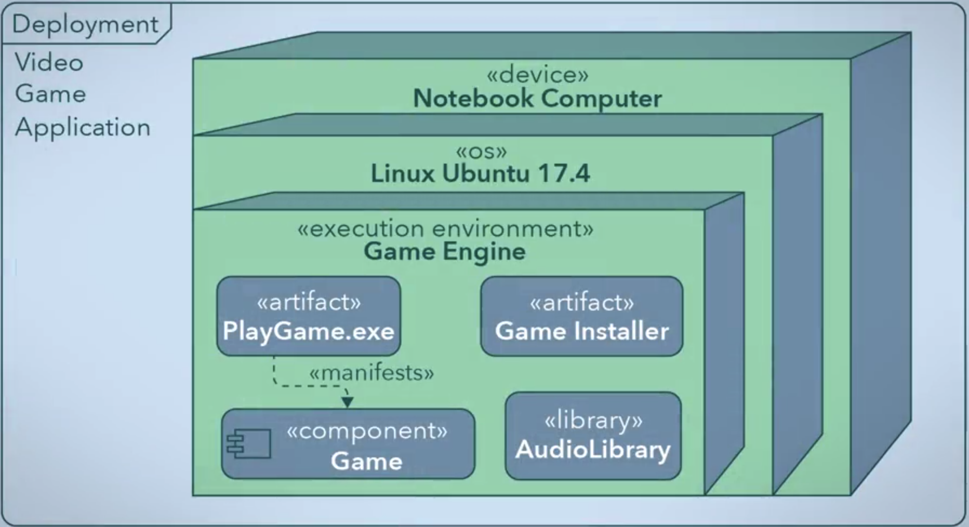

**Activity diagram**

Представляет контроль потока управления (control flow) в разных окружениях

Действия (actions) вызывают другие действия, например объекты создают новые объекты и т.д.

Цель это диаграммы — отобразить изменяющееся поведение системы, как поток управления переходит из одного действия в другое.

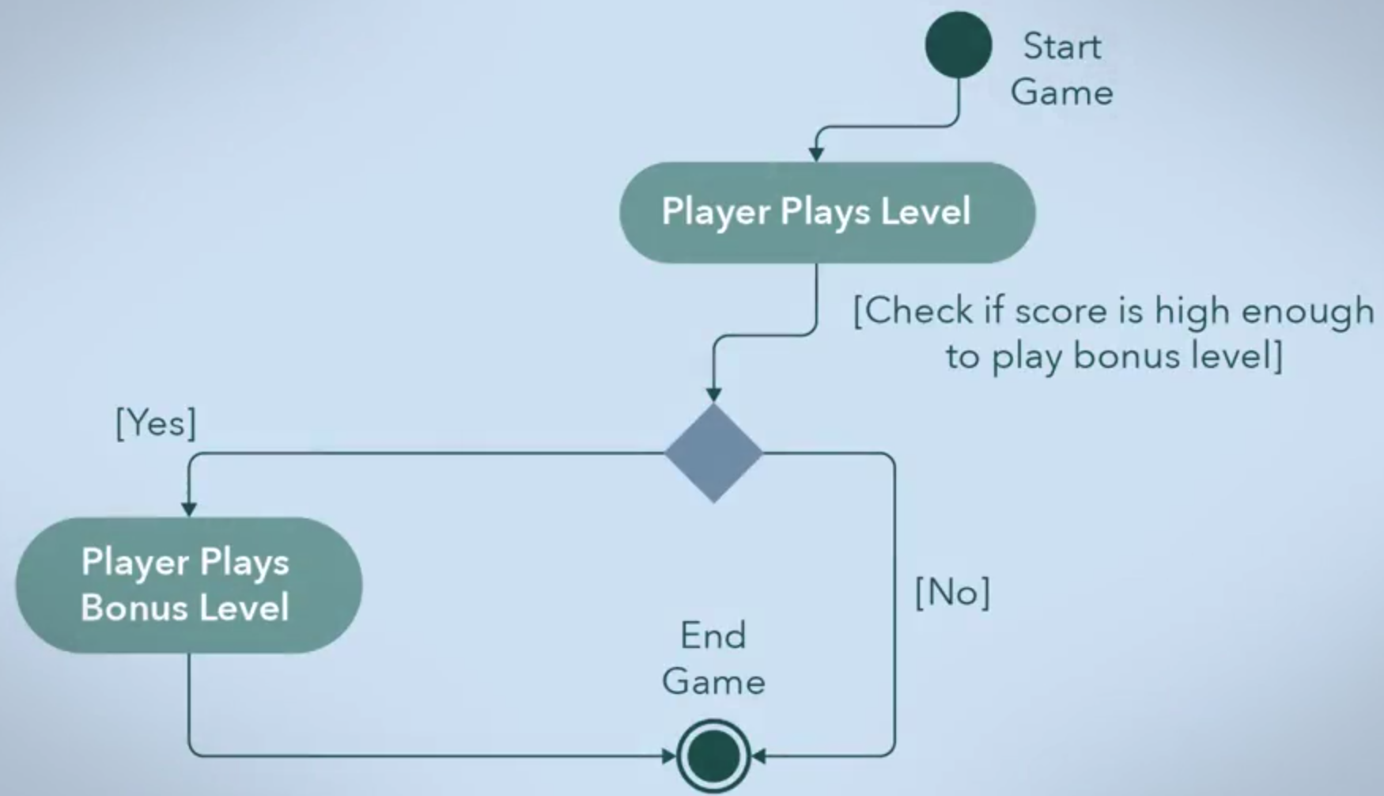Круг — начало,

Двойной круг — конец,

Активность — в овалах,

Выбор — в ромбе

Так же могут быть параллельные активности, например игрок начал игру и параллельно начала играть музыка. Так же параллельные потоки могут быть объединены в один поток

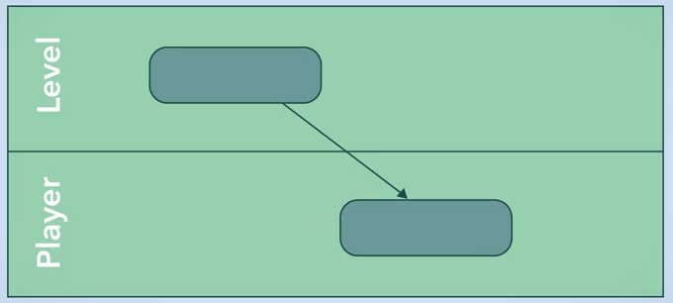*Partitions*

Используют, что бы отобразить конкурирующие активити. Partitions разделяют активити на разные категории, такие, в которых активити начинается или когда вовлекается юзер. Например, все активити видеоигры относительно уровней могут быть сгруппированы в одну группу, а все активити связанные с игроком — в другую